Министерство науки и высшего образования РФ

 Пензенский государственный университет Кафедра "Вычислительная техника"

Отчет по лабораторной работе №4

Работу выполнили студенты группы 23ВВВ3 бригады №9:

Полиневский Вадим

Кизым Иван

Проверили:

Кандидат т.н. Гудков А.А

Кандидат т.н. Евсеева И. Е

Пенза 2025

**Цель работы: Изучить шаблоны в языке C++.**

1. Получить индивидуальное задание у преподавателя.
2. Написать программу, выполняющую действия, согласно заданию.
3. Данные в программе должны вводиться с клавиатуры
4. Программу требуется отладить и протестировать на различных наборах данных
5. Продемонстрировать работу программы на экране.
6. Сдать теоретическую часть по отчету преподавателю.

**Задаие :** 9. Класс − множество set. Дополнительно перегрузить следующие

операции:

() − конструктор множества;

+ − объединение множеств;

<= − сравнение множеств.

**Описание практической части**:

Для выполнения программы было использовано два модуля: **lab4.cpp** с функцией main и файл заголовка **header.h.**

**lab4.cpp:**

#include <iostream>

#include <vector>

#include "header.h"

using namespace std;

int main (){

cout << "lab4" << endl;

vector <int> plenty_1;

vector <int> plenty_2;

vector <int> plenty_3;

Enter_Plenty(plenty_1, 1);

Enter_Plenty(plenty_2, 2);

Enter_Plenty(plenty_3, 3);

Operation_Plenty(plenty_1, plenty_2, plenty_3);

}

**header.h:**

#pragma once

#include <string>

using namespace std;

template <typename Type>

class Set{

private:

Type *plenty;

unsigned int Size_Plenty;

public:

Set() : plenty(nullptr), Size_Plenty(0) {}

Set(const Set& other) {

Size_Plenty = other.Size_Plenty;

if (Size_Plenty > 0) {

plenty = new Type[Size_Plenty];

for (unsigned int i = 0; i < Size_Plenty; i++) {

plenty[i] = other.plenty[i];

}

} else {

plenty = nullptr;

}

}

Set& operator=(const Set& other) {

if (this != &other) {

delete[] plenty;

Size_Plenty = other.Size_Plenty;

if (Size_Plenty > 0) {

plenty = new Type[Size_Plenty];

for (unsigned int i = 0; i < Size_Plenty; i++) {

plenty[i] = other.plenty[i];

}

} else {

plenty = nullptr;

}

}

return *this;

}

unsigned int get_size_plenty() {

return Size_Plenty;

}

Type* get_Plenty_elements() {

return plenty;

}

void operator + (const Set& _Set) {

Set<Type> result;

for (unsigned i = 0; i < Size_Plenty; ++i) {

bool found = false;

for (unsigned j = 0; j < result.Size_Plenty; ++j) {

if (plenty[i] == result.plenty[j]) {

found = true;

break;

}

}

if (!found) {

Type* temp = new Type[result.Size_Plenty + 1];

for (unsigned k = 0; k < result.Size_Plenty; ++k) {

temp[k] = result.plenty[k];

}

temp[result.Size_Plenty] = plenty[i];

delete[] result.plenty;

result.plenty = temp;

result.Size_Plenty++;

}

}

for (unsigned i = 0; i < _Set.Size_Plenty; ++i) {

bool found = false;

for (unsigned j = 0; j < result.Size_Plenty; ++j) {

if (_Set.plenty[i] == result.plenty[j]) {

found = true;

break;

}

}

if (!found) {

Type* temp = new Type[result.Size_Plenty + 1];

for (unsigned k = 0; k < result.Size_Plenty; ++k) {

temp[k] = result.plenty[k];

}

temp[result.Size_Plenty] = _Set.plenty[i];

delete[] result.plenty;

result.plenty = temp;

result.Size_Plenty++;

}

}

delete[] plenty;

plenty = result.plenty;

Size_Plenty = result.Size_Plenty;

result.plenty = nullptr;

result.Size_Plenty = 0;

}

void operator () (const vector <Type> & temp_vector){

this->plenty = new Type[temp_vector.size()];

Size_Plenty = temp_vector.size();

for (int i = 0; i < Size_Plenty; i++) {

plenty[i] = temp_vector[i];

}

}

~Set () {

delete[] plenty;

plenty = nullptr;

}

int operator <= (const Set& _Set){

if (this->Size_Plenty == _Set.Size_Plenty) {

for (int i = 0; i < Size_Plenty; i++) {

if (this->plenty[i] != _Set.plenty[i]) {return -1;}

}

return 0;

}

else {return -1;}

}

};

void Enter_Plenty(vector <int>& temp_vector, int number) {

const int count = 5;

int temp_value;

cout << " ENTER " << number << " PLANTY:" << endl;

for (int i = 0; i < count; i++) {

cout << i << ": ";

cin >> temp_value;

temp_vector.push_back(temp_value);

}

}

void Print_Plenty(Set <int> _Set , string Name_Set){

int *temp_plenty;

unsigned int temp_Size;

temp_plenty = _Set.get_Plenty_elements();

temp_Size = _Set.get_size_plenty();

cout << Name_Set<< ": ";

for (int i = 0; i < temp_Size; i++) {

cout << temp_plenty[i] << ", ";

}

cout << endl;

}

void Operation_Plenty(vector <int> temp_1, vector<int> temp_2, vector <int> temp_3){

Set <int> Set_1, Set_2, Set_3;

Set_1(temp_1);

Set_2(temp_2);

Set_3(temp_3);

Print_Plenty(Set_1, "Set_1 operator () ");

Print_Plenty(Set_2, "Set_2 operator () ");

Print_Plenty(Set_3, "Set_3 operator () ");

Set_1 + Set_2;

Print_Plenty (Set_1, "Set_1 operator (+) Set_2");

if (Set_1 <= Set_2 == 0) {cout << "sets are equal"<< endl;}

else {cout << "sets are not equal"<< endl;}

}

**Отладка:**

Первая точка остановки: векторы с переменными для множеств после заполнения вводными данными:

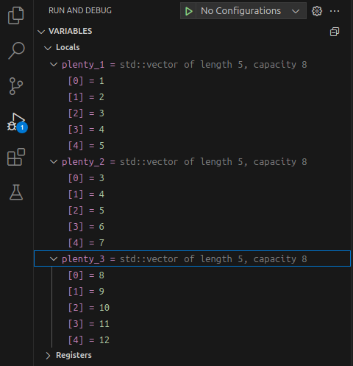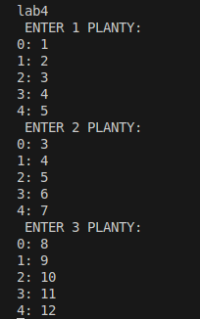

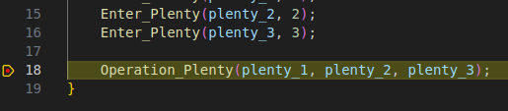

Вторая точка остановки: инициализация множеств.

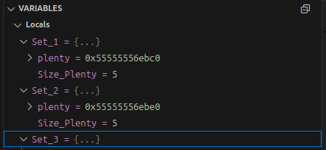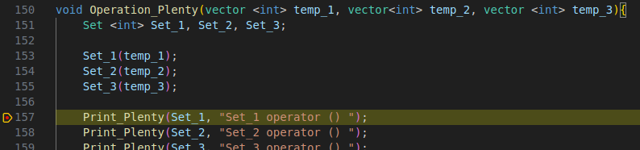

Третья точка остановки: выполнение операций над множествами:

